www.medoff.net

Руководство пользователя

Автоматический рефракто/кератометр HRK-7000
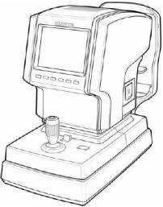

Примечание

Т.к. работа этого прибора может нарушиться из-за воздействия электромагнитных волн

мобильных телефонов, беспроводных устройств, приборов с дистанционным

управлением и т.д., то, пожалуйста, держите данный прибор вдали от таких устройств.

Информация в данном руководстве была тщательно проверена и предполагается

абсолютно точной на момент публикации. HUVITZ, однако, не несет ответственности

за возможные ошибки или недостатки, или за возможные последствия использования

информации, содержащейся в данном руководстве.

HUVITZ оставляет за собой право вносить изменения в данный продукт или его

технические характеристики в любое время и без предварительного уведомления, и это

не потребует обновления данной документации для отражения произошедших

изменений.

Важное примечание
ПРЕДОСТЕРЕЖЕНИЕ

Возможное электромагнитное или другое взаимодействие между медицинским оборудованием и другими приборами, работающими одновременно рядом с данным оборудованием могут оказать неблагоприятное воздействие на работу медицинского оборудования. Немедицинское оборудование, не отвечающее требованиям EN 60601-1 и EN 60601-1-2 не следует использовать рядом с медицинским оборудованиям во время работы последнего.

Это оборудование было протестировано и признано соответствующим стандартам медицинских приборов IEC 60601-1-2:2001. Эти стандарты разработаны для обеспечения надежной защиты от вредоносного воздействия в типичных медицинских условиях установки прибора.

Кабель питания

При использовании оборудования с параметрами питания 125 В, минимум 6А, Тип SJT или SVT, 18/3AWG, 10 А, максимальная длина кабеля 3 м: Один конец кабеля

используемого в больнице типа, NEMA 5-15P, другой – с соответствующей вилкой. При использовании оборудования с параметрами питания 250 В, минимум 6А, Тип SJT или SVT, 18/3AWG, 10 А, максимальная длина кабеля 3 м: Один конец кабеля оканчивается лепестковым патронным ответвительным штепселем (тип HAR), NEMA 6-15P.

Работа этого прибора может нарушиться из-за воздействия электромагнитных волн мобильных телефонов, передатчиков, радиоуправляемых игрушек и т.д. Убедитесь, что подобные устройства, которые могут нарушить работу прибора, не находятся вблизи от него.

Информация в данном руководстве была тщательно проверена и предполагается абсолютно точной на момент публикации. HUVITZ, однако, не несет ответственности за возможные ошибки или недостатки, или за возможные последствия использования информации, содержащейся в данном руководстве.

HUVITZ оставляет за собой право вносить изменения в данный продукт или его технические характеристики в любое время и без предварительного уведомления, и это не потребует обновления данной документации для отражения произошедших изменений.

Вер. 1.0
Эксклюзивный Дистрибьютор HUVITZ – Medoff Co Ltd, website: www.medoff.net

Все права защищены. Согласно законодательству об авторских правах, это руководство не может быть скопировано, целиком или частично, без предварительного письменного разрешения HUVITZ Co., Ltd.

Содержание

1. | ВВЕДЕНИЕ .................................................................................................. |  | 6
 | 1.1. | ОБЗОР ....................................................................................................... | 6
 | 1.2 | КЛАССИФИКАЦИЯ .................................................................................... | 6
2. | ИНФОРМАЦИЯ ПО ТЕХНИКЕ БЕЗОПАСНОСТИ ......................... |  | 8
 | 2.1. | ОБЗОР ....................................................................................................... | 8
 | 2.2. | СИМВОЛЫ ТЕХНИКИ БЕЗОПАСНОСТИ ...................................................... | 9
 | 2.3. | УСЛОВИЯ ОКРУЖАЮЩЕЙ СРЕДЫ ........................................................... | 11
 | 2.4. | МЕРЫ БЕЗОПАСНОСТИ ........................................................................... | 13
3. | ХАРАКТЕРИСТИКИ .............................................................................. |  | 15
4. | ПРИМЕЧАНИЯ ПО ИСПОЛЬЗОВАНИЮ ........................................ |  | 16
5. | НАЗВАНИЯ И ФУНКЦИИ КОМПОНЕНТОВ ПРИБОРА ............. |  | 17
 | 5.1. | ГЛАВНЫЕ ЭЛЕМЕНТЫ ............................................................................. | 17
 | 5.2. | ОБЪЯСНЕНИЕ КНОПОК НА ПЕРЕДНЕЙ ПАНЕЛИ ....................................... | 20
6. | УСТАНОВКА ОБОРУДОВАНИЯ И ПОДГОТОВКА К
ИЗМЕРЕНИЯМ ............................................................................................... |  |  | 21
7. | УПРАЖНЕНИЯ НА МОДЕЛЬНОМ ГЛАЗЕ. .................................... |  | 23
8. | ИЗМЕРЕНИЕ ............................................................................................ |  | 27
 | 8.1. | РЕФРАКТОМЕТРИЯ (РЕЖИМ REF) .......................................................... | 29
 | 8.1.1. Ручной режим измерений ................................................................ |  | 30
 | 8.1.2. Автоматический режим измерений................................................ |  | 37
 | 8.2. | КЕРАТОМЕТРИЯ (РЕЖИМ KER) ............................................................. | 40
 | 8.2.1. Ручной режим измерений ................................................................ |  | 40

8.2.2. Автоматический режим измерений 43

- РЕЖИМ ИЗМЕРЕНИЙ КРИВИЗНА РОГОВИЦЫ / СТЕПЕНЬ ПРЕЛОМЛЕНИЯ

(РЕЖИМ K&R). 43

8.3.1. Ручной режим измерений 43

8.3.2. Режим автоматического измерения 46

8.3.3. Выводимые подсказки 47

- ПЕРИФЕРИЙНЫЕ КЕРАТОМЕТРИЧЕСКИЕ ИЗМЕРЕНИЯ (РЕЖИМ KER-P) . 48

8.5. ИЗМЕРЕНИЕ БАЗОВОЙ КРИВОЙ КОНТАКТНЫХ ЛИНЗ (РЕЖИМ CLBS) ..... 52

- РЕЖИМ ИЗМЕРЕНИЯ НА ИСКУССТВЕННОМ ХРУСТАЛИКЕ (РЕЖИМ IOL) 54

- РЕЖИМ ИЗМЕРЕНИЯ ОТРАЖЕННОГО ИЗЛУЧЕНИЯ (РЕЖИМ RETRO-

ILLUM) 55

8.7.1. Настройка группы и фокусировка 55

8.7.2. Наблюдение в режиме Retro-Illum 59

8.7.3. Сохранение 60

8.7.4. Проверка другого глаза 60

8.7.5. Просмотр сохраненных изображений 61

8.7.6. Возвращение в режим измерения 62

9. ДРУГИЕ РЕЖИМЫ 63

9.1. РЕЖИМ КАРТЫ РЕЗКОСТИ (РЕЖИМ Z-MAP) 63

9.1.1. Элементы окна 63

9.1.2. Изменение окна 65

9.2. ИЗМЕРЕНИЕ РАДИУСА РОГОВИЦЫ (РЕЖИМ SIZE) 67

9.3. РЕЖИМ ОТОБРАЖЕНИЯ (РЕЖИМ DISPLAY) 71

9.4. РЕЖИМ ПОЛЬЗОВАТЕЛЬСКИХ УСТАНОВОК (РЕЖИМ USER SETUP) 72

9.5. РЕЖИМ ЭКОНОМИИ ЭНЕРГИИ 80

- САМОСТОЯТЕЛЬНАЯ ДИАГНОСТИКА И ТЕХНИЧЕСКОЕ

ОБСЛУЖИВАНИЕ ......................................................................................... 80

10.1. ПЕРЕД ТЕМ, КАК ВЫЗВАТЬ СЛУЖБУ РЕМОНТА 80

10.2. ЗАМЕНА 83

10.2.1. Бумага для принтера 83

10.2.2. Бумага для упора подбородка 84

10.2.3. Замена предохранителя 84

10.3. ОЧИСТКА ПРИБОРА 85

10.4. ПРИ СМЕНЕ МЕСТА РАЗМЕЩЕНИЯ ПРИБОРА 85

10.5. УТИЛИЗАЦИЯ 85

11. ИНФОРМАЦИЯ ПО ОБСЛУЖИВАНИЮ 86

12. ТЕХНИЧЕСКИЕ ХАРАКТЕРИСТИКИ 87

13. ВСПОМОГАТЕЛЬНОЕ ОБОРУДОВАНИЕ 89

- Введение

- Обзор

Автоматический Рефракто/Кератометр HRK-7000 – это оборудование, дающее информацию о сферическом, цилиндрическом астигматизме и оси астигматизма путем измерения отражения глаз пациента. Автоматический Рефракто/Кератометр

HRK-7000 – это оборудование, которое может измерять роговичную кривизну пациента. Также он может измерять PD (расстояние между зрачками) и размер зрачка. Кроме того, в дополнение к измерению роговичной кривизны пациента возможно периферическое измерение (измерение периферической кривизны роговицы). Таким образом, можно получить информацию как о периферической кривизне роговицы, так и о кривизне центра роговицы, что позволяет пациенту получить точное предписание.

Прибор обеспечит оптимальную оптометрическую информацию с функциями IOL

(измерение искусственного хрусталика) и Retro-Illumination (наблюдение отраженного излучения) для получения оптимальных данных о состоянии глаза пациента.

Измерение CLBC (Базисной кривой контактных линз) также относится к основным функциям прибора.

- Классификация

Классификация продукта: Медицинский прибор 2-го класса Защита от электрошока: Калласс I (заземленный прибор)

Класс электробезопасности: Класс В

        - Защита от вредоносного доступа воды: Обычная, IPX0

- Степень безопасности в присутствии горючих смесей анестетиков с воздухом, или с кислородом, или с оксидом азота: Непригоден для использования в присутствии горючих смесей анестетиков с воздухом, или с кислородом, или с оксидом азота.

Режим работы: непрерывный

- Информация по технике безопасности

- Обзор

За соблюдение техники безопасности отвечает каждый пользователь. Безопасное использование прибора в значительной степени зависит от установщика прибора, его пользователя, оператора и обслуживающего персонала. Необходимо, чтобы весь персонал внимательно ознакомился с данным руководством перед тем, как устанавливать, использовать, чистить, обслуживать или настраивать данное оборудование и связанные с ним аксессуары. Важно, чтобы все инструкции, приведенные в данном руководстве, были полностью понятии и неукоснительно соблюдались для обеспечения безопасности пациента и пользователя/оператора. Для этой цели используются приведенные ниже примечания по технике безопасности, расположенные в соответствующих местах в тексте руководства для обозначения информации, связанной с техникой безопасности, или информации, требующей особого внимания. Все пользователи, операторы и обслуживающий персонал должны ознакомиться и уделять особое внимание всем знакам «Предостережение» и «Внимание», расположенным в данном тексте.

ПРЕДОСТЕРЕЖЕНИЕ

«Предостережение» указывает на потенциальную опасность, которая может привести к серьезным травмам персонала, смерти или повреждению материальных ценностей при несоблюдении мер безопасности.

ПРИМЕЧАНИЕ

В «Примечание» приводится информация об установке, работе или обслуживании прибора, игнорирование которой может быть опасно.

ВНИМАНИЕ

«Внимание» указывает на наличие опасности небольших травм или поломок оборудования при несоблюдении мер безопасности.

- Символы техники безопасности

Международная Электротехническая Комиссия (IEC) установила набор символов для медицинского электронного оборудования, которые классифицируют тип подсоединения к питанию и предупреждают обо всех возможных опасностях. Классификация и символы приведены ниже.

I и O на выключателе питания соответствуют состояниям «включено» и «выключено» соответственно.

Тип В – изолированное соединение с пациентом

Показывает вход/выход сигнала при соединении

Этот символ означает примечание по технике безопасности. Убедитесь, что Вы понимаете работу функции, для которой приведено данное примечание. Описание работы функций приведено в соответствующем руководстве пользователя или руководстве по сервисному обслуживанию.

Отображает год выпуска и производителя.

Указывает на горячую поверхность.

Указывает на место подключения заземления цепи прибора. Требуется произвести защитное заземление проводящих частей прибора класса I для целей обеспечения безопасности.

МЕДИЦИНСКОЕ ОБОРУДОВАНИЕ
ОПАСНОСТЬ ЭЛЕКТРОШОКА, ВОСПЛАМЕНЕНИЯ

И МЕХАНИЧЕСКИХ ПОВРЕЖДЕНИЙ – ТОЛЬКО СОГЛАСНО UL 60601-1 И CAN/CSA C22.2 NO.601.1

Утилизация старого оборудования

- Если на продукте находится символ перечеркнутой крестом корзины на колесиках, то это означает, что продукт подчиняется Европейской Директиве 2002/96/ЕС

- Все электрические и электронные приборы должны быть утилизированы отдельно от городского потока отходов посредствам специализированных мест сборки, назначенных правительством или местными властями.

- Правильная утилизация Вашего старого оборудования поможет предотвратить возможные негативные последствия для окружающей среды и здоровья людей.

- За более детальной информацией по поводу утилизации Вашего старого оборудования, пожалуйста, свяжитесь с Вашим городским офисом, сервисом по утилизации отходов, или магазином, где Вы приобрели данный продукт.
Переменный ток

- Условия окружающей среды

Пожалуйста, не используйте и не храните прибор при описанных ниже условиях

окружающей среды.

Там, где прибор подвержен воздействию водяных паров.
Не работайте с прибором мокрыми руками

Там, где на прибор попадают прямые солнечные лучи.
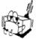

Там, где температура часто меняется (Нормальная температура для работы прибора находится в диапазоне 10°С – 35°С, и относительная влажность – в диапазоне 30% - 70%.

Там, где вблизи от прибора находятся нагревательные приборы.
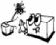

Там, где высокая влажность и существуют проблемы с рассеянием тепла и/или вентиляцией.
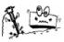

Там, где оборудование подвергается значительным встряскам и вибрациям

Там, где прибор может подвергаться воздействию химикатов или горючих веществ.

Пожалуйста, содержите прибор в чистоте и избегайте попадания в него металлических деталей, таких, как монеты, скрепки и т.д.

Не разбирайте и не открывайте прибор. Производитель не будет нести ответственности за любые неполадки, вызванные подобными действиями.
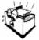

Не закрывайте выход вентилятора охлаждения.

Не включайте прибор в розетку, пока все его части не будут собраны вместе, т.к. это может повредить прибор.

Не выдергивайте прибор из розетки, держась за кабель питания

Для нормальной работы прибора, пожалуйста, поддерживайте окружающую температуру в диапазоне 10°С – 35°С, относительную влажность – в диапазоне 30% - 70%, и атмосферное давление – в диапазоне 800 – 1060 гПа. При транспортировке прибора поддерживайте окружающую температуру в диапазоне -40°С – 70°С, относительную влажность – в диапазоне 10% - 95%, и атмосферное давление – в диапазоне 500 – 1060 гПа. При хранении прибора, пожалуйста, поддерживайте окружающую температуру в диапазоне -10°С – 55°С, относительную влажность – в диапазоне 30% - 75%, и атмосферное давление – в диапазоне 700 – 1060 гПа. Избегайте мест, где оборудование подвергается значительным встряскам и вибрациям.

- Меры безопасности

Данное оборудование было разработано и протестировано в соответствии с местными и международными стандартами и нормативами безопасности, что гарантирует высокую надежность прибора, а также очень высокую степень его безопасности. Законодательство требует от нас подробно ознакомить пользователя с мерами безопасности при работе с данным прибором. Правильное обращение с оборудованием является обязательным для его безопасной работы. Поэтому, пожалуйста, внимательно прочитайте все инструкции перед включением прибора. За более детальной информацией, пожалуйста, обращайтесь в наш Департамент обслуживания клиентов или к кому-нибудь из наших официальных представителей.

- Данное оборудование не должно использоваться (а) в тех местах, где существует опасность взрыва, и (b) в присутствии горючих, взрывоопасных или летучих растворителей, таких, как спирт, бензол, и подобные химикаты.

- Прибор не должен ни храниться, ни устанавливаться в местах с высокой влажностью. Для нормальной работы относительная влажность должна быть в диапазоне 30% - 75%. Прибор не должен располагаться в местах, где на него могут попасть брызги, капли или струи воды. Не помещайте емкости с водой, различными жидкостями или газами на электрические приборы или оборудование.

- Данное оборудование должно обслуживаться только обученным специализированным персоналом, либо под их контролем.

- Изменения данного оборудования могут проводиться только сервисными инженерами Huvitz, или другими официальными представителями.

- Пользовательское обслуживание данного оборудования может осуществляться только в рамках, указанных в руководстве пользователя и в руководстве по сервисному обслуживанию. Все остальное обслуживание может проводиться только сервисными инженерами Huvitz, или другими официальными представителями.

- Производитель несет ответственность за безопасность, надежность и качество работы прибора только при соблюдении следующих требований: (1) Электрическое подключение в соответствующем помещении отвечает требованиям, указанным в данном руководстве и

(2) данное оборудование используется и обслуживается в соответствии с данным руководством и руководством по сервисному обслуживанию.

- Производитель не несет ответственность за ущерб, причиненный несанкционированным вмешательством в работу прибора(ов). Подобное вмешательство лишает права требовать гарантийный ремонт.

- Данное оборудование может использоваться только с аксессуарами, поставляемыми Huvitz. Если пользователь применяет другие аксессуары, их использование при данных технических стандартах безопасности возможно только в том случае, когда такая возможность подтверждается Huvitz или производителем данного аксессуара.

- Устанавливать, использовать и обслуживать данное оборудование может только персонал, прошедший соответствующий инструктаж и подготовку.

- Руководство пользователя и руководство по сервисному обслуживанию должны находиться в том месте, где персонал, работающий на приборе и обслуживающий его, смогут в любое время обратиться к ним.

- Не подсоединяйте кабель силой. Если кабель не подсоединяется легко, убедитесь, что вилка соответствует розетке. Если Вы повредили вилку на кабеле или розетку, неисправность должна быть устранена специальным сервисным инженером.

- Пожалуйста, не выдергивайте кабели. Всегда держитесь за вилку при вынимании кабеля.

- Данное оборудование может быть использовано во всем мире для целей рефрактометрии и кератометрии согласно данному руководству.

- Перед началом работы, проведите визуальную проверку внешних частей прибора на наличие механических повреждений, чтобы быть уверенным в надежной работе.

- Не загораживайте выход вентилятора для обеспечения хорошего рассеяния тепла.

- В случае наличия дыма, искр или ненормального шума/запаха из прибора, пожалуйста, немедленно отключите питание и выньте кабель питания из розетки.

- Характеристики

  - Измерять как степень преломления, так и кривизну роговицы можно одним(1) экземпляром прибора: рефрактометр и кератометр.

  - Т.к. диапазон измерений степени преломления составляет от -25 дптр до +22 дптр, то прибор может измерять сильную близорукость.

  - При измерении кривизны прибор может измерить радиус зрачка диметром не менее Ø2.0 мм

  - Оборудование может измерять периферическую часть роговицы, поэтому пользователь может увидеть значение кривизны и эксцентриситета в каждой точке, а затем, последовательно измерить кривизну периферической части вокруг роговицы в направлении под углом 90° вверх/вниз/вправо/влево от центра роговицы.

  - Нарушение преломления можно проверить посредствам графика на карте Цернике.

  - Для внешних фиксированных объектов применяется методика вуалирования, что позволяет сделать измерения более точными, а глазам пациента находиться в естественном и комфортабельном состоянии.

  - Можно выбрать тип дисплея для рефрактометрии и кератометрии.

  - Можно измерить расстояние между зрачками (PD).

  - С помощью отраженного излучения HRK-7000 может наблюдать состояние глаз пациентов, имеющих катаракту или царапины на поверхности контактных линз. Прибор может запоминать два (2) изображения для каждого глаза и показывать пациентов, отображая эти данные на экране монитора.

- Примечания по использованию

  - Не ударяйте и не роняйте прибор. Прибор может повредиться от сильного удара. Удар также может нарушить функционирование прибора. Бережно обращайтесь с данным оборудованием.

  - Точность прибора может упасть, если он подвержен воздействию прямых солнечных лучей или слишком сильного освещения в комнате. Все измерения рекомендуется проводить в темной оптометрической комнате.

  - Если Вы хотите использовать данный прибор как составную часть другого оборудования, пожалуйста, следуйте инструкциям нашего местного представителя.

  - Внезапное повышение температуры комнаты в холодной местности может привести к конденсации водяного пара на защитном стекле в окне измерений и на оптических деталях внутри прибора. В этом случае требуется подождать, пока конденсат исчезнет, прежде чем начинать измерения.

  - Всегда содержите линзы в чистоте со стороны пациента. Если они загрязнились от пыли или других веществ, это может привести к ошибкам в работе прибора или снизить точность измерений.

  - В случае наличия дыма, запаха или шума при работе прибора, пожалуйста, выньте кабель питания из розетки и свяжитесь с нашим местным представителем.

  - Чистка поверхности прибора органическими растворителями, такими, как спирт, растворитель для лака, бензол и т.п. может повредить прибор. Поэтому, пожалуйста, не используйте их.

  - При перемещении HRK-7000 всегда держите его за нижнюю часть обеими руками для фиксации положения. Транспортировку проводите после выключения прибора.

  - В случае длительного простоя прибора, пожалуйста, выньте кабель питания из розетки и накройте прибор пылезащитным кожухом.

- Названия и функции компонентов прибора

- Главные элементы
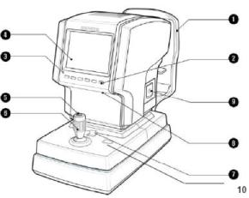

[ Рисунок 1. Вид спереди ]

- Метка регулировки высоты: Регулирует высоту глаз пациента.

- Рабочие кнопки: Выбор функций.

- Индикатор работы: Показывает, включено или нет питание.

- Экран монитора: Монитор для измерений.

- Кнопка измерений: Выполняет измерения при нажатии после фокусировки.

- Рабочий джойстик: Регулирует фокус при движении вперед/назад, вправо/влево,

вверх и вниз.

- Рычаг фиксации уровня: Фиксирует уровень.

- Ручка регулировки яркости монитора: Регулирует яркость монитора.

- Принтер: Печатает результаты измерений.

- Кнопка печати: Кнопка для печати результатов измерений.

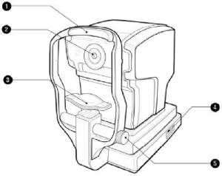

[ Рисунок 2. Задняя секция ]

- Упор для лба: Предотвращает вибрации за счет фиксации лба.

- Линза измерения объекта: Измеряет изображение, получаемое на сетчатке глаз.

- Упор для подбородка: Предотвращает вибрации за счет фиксации подбородка.

- Выключатель питания: Включает/выключает питание.

- Рычаг регулировки положения подбородка: Регулирует верхнее и нижнее положение упора для подбородка.

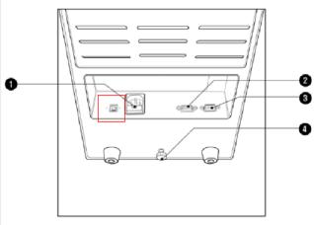

[ Рисунок 3. Нижняя секция ]

- Разъем питания: Разъем подключения к внешнему разъему питания.

- Разъем последовательного интерфейса: Терминал подключения к внешнему оборудованию.

- Разъем подключения внешнего монитора: Подключение внешнего монитора.

- Зажимной болт: Фиксирует положение прибора.

ПРИМЕЧАНИЕ

При подсоединении внешнего монитора на его экране могут появиться шумы, вызванные длиной или типом кабеля и качеством монитора.

- Объяснение кнопок на передней панели
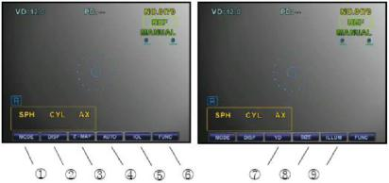

[ Рисунок 4. Кнопки на передней секции ]

- Кнопка MODE: Кнопка для изменения режима измерений.

- Кнопка DISP: Кнопка отображения результатов измерений на мониторе.

- Кнопка Z-MAP: Кнопка отображения карты Цернике.

- Кнопка AUTO: Кнопка переключения между ручным и автоматическим режимом измерений.

- Кнопка IOL: Кнопка для измерения зрения пациента с катарактой или имплантированным искусственным хрусталиком.
- Кнопка FUNC: ③, ④, ⑤. Кнопка для изменения функций кнопок ③, ④, ⑤.
- Кнопка VD: Для изменения значения VD (расстояние между вершинами).

- Кнопка SIZE: Для измерения размера зрачка.

- Кнопка ILLUM: Для измерения отраженного излучения.

- Установка оборудования и подготовка к измерениям

- Снятие запора на установочной секции.

Отпустите запорный болт на нижней части упора для подбородка на приборе, повернув его против часовой стрелки, и переведите рычаг

фиксации положения, находящийся за джойстиком, в положение
UNLOCK.
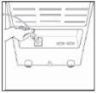

- Подсоединение кабеля питания.
  - Поставьте HRK-7000 на стол.

  - Вставьте кабель питания в разъем питания на нижней части основного блока.

  - После проверки, что питание прибора отключено, вставьте вилку кабеля в розетку.

[ Рисунок 5. Подсоединение кабеля питания ]
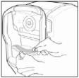

- Вставка бумаги для упора подбородка

  - Вытяните нажимные штырьки с левой/правой сторон.

  - Вставьте нажимные штырьки в отверстия на левой/правой стороне бумаги для упора подбородка.

  - Закрепите вставленную бумагу для упора подбородка с помощью нажимных штырьков.

[ Рисунок 6. Вставка бумаги для упора подбородка ]

- Установка бумаги для принтера

Пожалуйста, обратитесь к разделу 8.2 по поводу последовательности действий по установке бумаги для принтера.

- Ввод сообщения

Всегда заранее вводите в память монитора редактирования сообщений текст, который желательно вывести на печать, как то имя, адрес больницы и т.п.

- Проверка установок

Пожалуйста, проверьте в режиме SETUP установки для расстояния между вершинными точками роговицы, отображения CYL, единиц измерения SPH/CYL, способа отображения измерений роговицы, эквивалентной кривизны роговицы, даты и т.п.

- Передача данных на другие приборы

В случае если результаты измерений необходимо передать на другие приборы, подготовьте эти приборы и вставьте соответствующие кабели в интерфейсные разъемы данного прибора. Вы можете установить скорость передачи данных в режиме SETUP пользователя. Пожалуйста, свяжитесь с агентом, у которого Вы приобрели данный прибор, для получения более детальной информации.

- Упражнения на Модели Глаза.

  - Включение основного блока

    - Подсоедините кабель питания именно так, как показано на рисунке.

    - Включите выключатель питания.

    - После завершения проверки системы появится экран измерений.
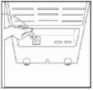

[ Рисунок 7. Подсоединение кабеля питания ]

- Установка модельного глаза.

- После удаления бумаги для упора подбородка вставьте нажимные штырьки, отрегулировав нижнее отверстие модельного глаза по отверстию упора подбородка.
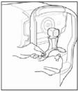

[ Рисунок 8. Установка модельного глаза ]

- Снятие запора на секции платформы

- Отпустите крепежный болт на нижней крышке упора для подбородка на приборе, повернув болт против часовой стрелки, и переведите рычаг фиксации положения платформы, находящийся за джойстиком, в положение UNLOCK.
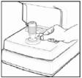

[ Рисунок 9. Снятие запора на секции платформы ]

- Переход между режимами K&R и REF

  - Если на мониторе не отображается “K&R” или “REF”, нажимайте кнопку MODE, пока одно из них не появится на экране.

- Регулировка положения для измерения и фокуса

  - Наклоняйте джойстик к модельному глазу, пока яркие точки не появятся вокруг внутреннего кольца с делениями.

  - Глядя на монитор, проведите регулировку так, чтобы светящиеся точки попали внутрь кольца с делениями.

  - Отрегулируйте фокус так, чтобы круглый символ настройки фокуса появился на светящейся точке.

- Регулировка высоты: Отрегулируйте ее поворотом джойстика или рычага регулировки высоты упора для подбородка.

- Регулировка положения лево/право: Отрегулируйте так, чтобы яркие точки попали внутрь внутреннего кольца с делениями, путем наклона джойстика влево/вправо.

- Регулировка фокуса: Настройте фокус так, чтобы круглый символ настройки фокуса появился на светящейся точке, путем наклона джойстика вперед/назад.

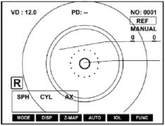

Внешнее кольцо с делениями Внутренне кольцо с делениями

[ Рисунок 10. Регулировка положения измерения и фокуса ]

- Измерение

  - Ручная настройка

    - Отрегулируйте фокус и положение модельного глаза аналогично процедуре настройки положения для измерения и фокуса, описанной на предыдущей странице.

- Нажмите на кнопку измерений. Если измерение не происходит, и в левой верхней части монитора появилось сообщение TRY AGAIN, снова нажмите кнопку измерений, повторив процедуру (а).

  - Проверьте, измеряется или нет величина оптической силы. В случае, если измеряемое значение неудовлетворительно, снова измерьте его тем же способом и сравните значения.

- Автоматическая настройка
① Нажмите кнопку AUTO в нижней части монитора.

- Отрегулируйте положение и фокус модельного глаза аналогично процедуре аналогично процедуре настройки положения для измерения и фокуса, описанной на предыдущей странице.
- Если фокус настроен хорошо, и яркие точки находятся внутри внутреннего кольца с делениями, и круглый символ настройки фокуса находится на светящейся точке, тогда измерение начнется автоматически.

- Измерение

ПРЕДОСТЕРЕЖЕНИЕ

Если произойдет одна из следующих ситуаций, свяжитесь с агентом Huvitz после незамедлительного выключения питания прибора и отключения кабеля питания от источника питания.

- В случае наличия дыма, или странного запаха, или звука, исходящих от прибора.

- В случае если на прибор была пролита жидкость, или в него попал металлический предмет.

- В случае если прибор упал, или его внешний корпус поврежден.

Кнопки переключаются следующим образом после нажатия кнопки FUNC.
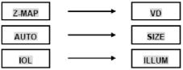

Изменение режима измерений происходит так, как показано на рисунке выше, на момент поставки от Huvitz.

Кнопку IOL можно использовать только в режимах измерений K&R и REF.

После нажатия кнопки IOL будет исполнена функция измерения IOL (измерение на искусственном хрусталике), и функция прекратит работу при повторном нажатии кнопки (смотри раздел 8.6). Значение рефракционной мощности, измеренное согласно значению VD (расстояние между вершинными точками), будет показано в режиме измерения рефракционной мощности. После нажатия кнопки VD появится значение рефракции, соответствующее значению VD, а значение VD изменяется от 0.0 до значений (12/13.5/15 мм), выбранных пользователем в режиме SETUP.

ПРИМЕЧАНИЕ

Если прибор не будет работать в течение 5 минут и более после включения питания, включится режим экономии энергии. Если Вы нажмете какую-либо кнопку в режиме экономии энергии, он переключится на режим подготовки к измерениям.
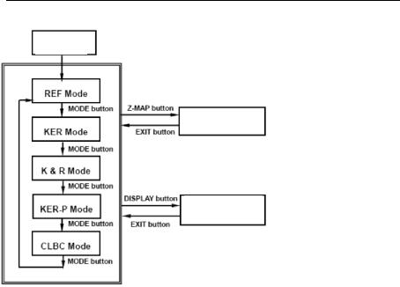

Питание
включено

Режим REF
_{Кнопка} _{MODE} Кнопка Z-MAP

Режим KER
Кнопка EXIT
Кнопка MODE

Карта остроты зрения

Режим K&R

 |  | Кнопка MODE
 |  |  |  |  |  |  | Кнопка
 |  |  |  |  |  |  | DISPLAY
 | Режим KER-P
 |  | Кнопка MODE |  |  |  |  | Кнопка EXIT
Режим CLBC
 |  | Кнопка MODE

Режим

DISPLAY

[ Рисунок 11. Соотношение между кнопками и режимами измерений. ]

- Рефрактометрия (режим REF)

Этот режим позволяет измерять только рефракционную мощность.

- Включите питание.

- После завершения проверки системы на экране монитора появится окно измерений, изображенное на рисунке ниже.
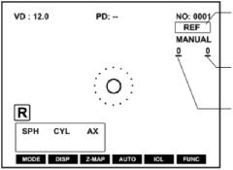

Отображение режима измерений

Число измерений на левом глазе

Число измерений на правом глазе

[ Рисунок 12. Экран режима REF ]

2. Проверьте экран измерений, появившийся на мониторе

ПРИМЕЧАНИЕ

- Если экран измерений, изображенный на рисунке выше, не появился на экране монитора, выключите питание и снова включите его через 10 секунд. Если экран измерений снова не появляется на мониторе, пожалуйста, свяжитесь с агентами Huvitz.

- Если изображение экрана измерений темное, отрегулируйте яркость с помощью кнопки регулировки яркости.

  - Проверьте режима пользовательских настроек.

Выберите и проверьте различные функции, относящиеся к измерениям, включая значение VD или условия печати. Введите сообщение, которое Вы хотите вывести на печать вместе с результатами измерений (смотри раздел 9.4).

- Ручной режим измерений

- При нажатии кнопки AUTO в режиме AUTO прибор перейдет на ручной режим измерений. Если Вы измените значение “Auto Start” на “OFF”, функция автоматических измерений будет остановлена.

- Регулировка высоты глаза

  - Пусть пациент сядет напротив прибора

ВНИМАНИЕ

- Убедитесь, что пациент не положил свои руки или пальцы под упор для подбородка, т.к. в этом случае они могут быть травмированы.

- Во избежание попадание инфекции очищайте упор для лба растворителем типа этанола перед каждым следующим пациентом.

- Для поддержания чистоты меняйте бумагу на упоре для подбородка перед каждым следующим пациентом.
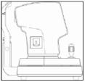

- Позвольте пациенту сесть комфортно, отрегулировав высоту стола или кресла электроприбором.

- Пусть пациент положит свое лицо на упор для подбородка и плотно прижмет свой лоб к упору для лба.

- Отрегулируйте высоту глаза пациента по индикатору

массива высот, повернув рычаг регулировки высоты, как показано на рисунке. [ Рисунок 13. Регулировка высоты глаза ]

② Регулировка положения измерения и фокуса.

ВНИМАНИЕ

Не вставляйте пальцы или руки между платформой и основанием. Кроме того, убедитесь, что пациент не вставил свои пальцы или руки туда, т.к. иначе они могут быть травмированы.

- Подвиньте основной блок прибору в сторону пользователя с помощью джойстика.

- Медленно поворачивая джойстик и нажимая его вперед, сделайте так, чтобы правый глаз пациента появился в центре экрана монитора.

- Попросите пациента смотреть на внутреннюю фиксированную цель.

- Отрегулируйте фокус так, чтобы контур светящейся точки стал видимым. Если фокус настроен правильно, на светящейся точке появится круговой символ.

- Регулировка высоты: Отрегулируйте ее поворотом джойстика или рычага упора для подбородка.

- Регулировка положения лево/право: Двигайте джойстик влево и вправо так, чтобы внешнее кольцо выравнивания выставилось по темному изображению.
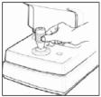
[ Рисунок 14. Регулировка высоты ]

- Регулировка фокуса: Отрегулируйте фокус по светящейся точке, наклоняя джойстик вперед/назад.

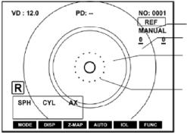

Ручной/авто Радужная оболочка

Зрачок

Внешнее кольцо с делениями (Мин. радиус радужной оболочки Ø2.0 мм)
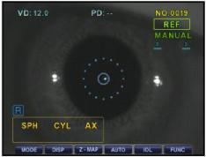

[ Рисунок 15. Экран ручного режима REF ]

ПРИМЕЧАНИЕ

  - Если для настройки не хватает хода джойстика, сместите основание прибора вправо/влево.

  - Если изображение слишком яркое или слишком темное, отрегулируйте яркость с помощью ручки в нижней части монитора HRK-7000 (Регулировка яркости).
  - При последующем измерении степени преломления могут возникнуть ошибки
    - измеряемой величине для данного пациента из-за воздействия настроек.
  - Если яркая точка и зрачок не могут оставаться на одной оси при последующем измерении, в результатах измерений могут возникнуть ошибки.

- Измерение

      - Нажмите кнопку измерений.

      - Пока Вы держите кнопку, будут производиться измерения.

      - По завершении измерения его результат появится на экране монитора.

      - В случае последовательных измерений на экране будет отображаться результат предыдущего измерения.

- Повторение измерений

  - Повторите измерение при необходимости.

  - Последнее измеренное значение будет отображаться на экране каждый раз, когда проводится новое измерение.

  - Прибор может запомнить измеренные значения для 10 измерений для каждого глаза (за исключением ошибок). Их можно увидеть на экране в режиме DISPLAY

- Измерения на втором глазе

  - Проведите измерения на левом глазе, подвинув основание вправо, удерживая джойстик.

  - После измерений на левом/правом глазе на экране появится значение PD (расстояния между зрачками).

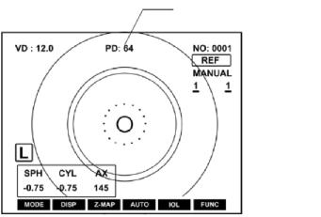

Расстояние между зрачками

[ Рисунок 16. Экран, показывающий расстояние между зрачками ]

- Печать

  - Напечатайте результаты измерений нажатием кнопки PRINT.

  - Данные, выбранные в режиме SETUP, будут напечатаны (смотри раздел
9.4).

  - Отрежьте бумагу принтера по окончании печати, приподняв ее.

  - Напишите имя пациента в ячейке NAME при необходимости.

ПРИМЕЧАНИЕ

- После печати результаты измерений могут быть удалены.

- Как и любой результат печати на термопринтере, напечатанные данные могут достаточно быстро выцвести. Пожалуйста, сделайте с них копию, если хотите сохранить их в течение длительного периода времени.

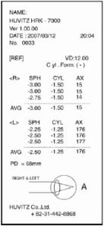

[ Рисунок 17. Пример печати результатов ]

8.1.2. Автоматический режим измерений

При нажатии кнопки AUTO в режиме ручного измерения прибор автоматически перейдет в режим автоматических измерений.

- При соблюдении условий правильно расположения прибора и глаза, на котором должны проводиться измерения, измерение начнется автоматически без нажатия кнопки измерений.
① Выполните шаги ① и ② из режима ручных измерений.
- Измерение

  - Если расположение правильно и фокус отрегулирован, измерение произойдет автоматически.

  - После нескольких измерений (3 или 5 раз), число который было установлено в пользовательском режиме настроек, результат измерений появится на экране монитора.

  - Прибор может сохранит до 10 результатов для каждого измерения, и Вы можете просмотреть их в режиме DISPLAY.
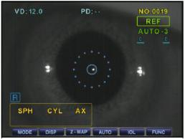

[ Рисунок 18. Экран, показывающий режим автоматических измерений ]

- Измерения на втором глазе

  - Проведите измерения на левом глазе по той же процедуре, что и для правого глаза.

  - После измерений на обоих глазах на экране монитора автоматически появится значение PD (расстояния между зрачками).

- Печать

  - Нажмите кнопку PRINT, ели измерения проводились только на одном глазе.

  - Если опция A-print (автоматическая печать) была включена в режиме настроек (смотри раздел 9.4), результат измерений будет автоматически напечатан по завершении измерений на обоих глазах.

  - Сообщение, выбранное в режиме настроек, будет автоматически напечатано вместе с результатами измерений.

- Если появится сообщение TRY AGAIN (повторите), пожалуйста, посмотрите объяснения ниже.

При появлении надписи |  | Необходимые действия
TRY AGAIN
Плохо отрегулировано | Проведите измерения после повторной регулировки
положение. | положения.
Ресницы или веко | Пусть пациент откроет глаз шире, или проводите
закрывают зрачок. | измерения, приподняв верхнее веко пациента.
 | Прибор может проводить измерения при радиусе
Зрачок меньше кольца | зрачка | минимум | 2.0 мм. Хотя | измерение может
 | проводиться в |  | ярко освещенном |  | помещении,
выравнивания.
 | убедитесь, Что яркий свет или прямые солнечные лучи
 | не попадают напрямую в глаз пациенту.
 | Принебольшойкатарактеизмеренияможно
 | проводить в режиме отраженного излучения. Если
Пациент имеет | ошибки появляются из-за царапин на роговице или
заболевание, такое, как | помутнения хрусталика, проводите измерения в
катаракта. | режиме отраженного излучения. Измерения кривизны
 | роговицы для пациента, страдающего катарактой,
 | проводите не в режиме K&R, а в режиме KER.
Пациент имеет | При | измерении | преломления | на | искусственном
искусственный хрусталик
 | хрусталике, используйте режим IOL.
глаза.
Темное изображение
изменено слезой. | Проводите измерения после того, как пациент мигнет
Темное изображение не
 | несколько раз.
видимо, т.к. роговица
высохла
Темное изображение
неравномерно изменено
из-за сильного
отрицательного
астигматизма или | Невозможно провести измерения.
заболевания роговицы.
Пройден возможный
диапазон для измерений.

- Кератометрия (Режим KER)

Это режим для измерений только кривизны роговицы.

Не измеряйте базисную кривую твердых контактных линз в этом режиме. Пожалуйста, обратитесь к описанию режима CLBC в разделе 8.5 относительно базисной кривой твердых контактных линз.

- Проверьте, находится ли экран монитора в режиме измерений.

- Выбор режима KER

- Жмите кнопку MODE, пока в верхнем правом углу экрана не появится надпись “KER”.

- Повторите те же последовательные процедуры 2 и 3, что и для измерения степени преломления.

8.2.1. Ручной режим измерений

① Проведите настройку положения и фокуса аналогично процедуре, описанной в
разделе 8.1.1.

- Измерение

  - Нажмите кнопку измерений.

  - Пока Вы держите кнопку, будут производиться измерения.

  - По завершении измерения его результат появится на экране монитора. В случае последовательных измерений на экране будет отображаться результат предыдущего измерения.

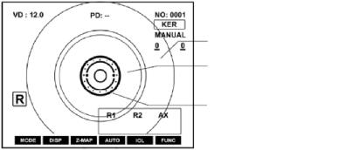

Радужная оболочка

Зрачок

Внешнее кольцо с делениями (Мин. радиус радужной оболочки Ø2.0 мм)
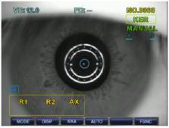

[ Рисунок 19. Экран режима KER ]

- Проведите последовательные измерения аналогично пунктам 4, 5 измерения степени преломления.

④ Напечатайте результаты измерений аналогично процедуре 6 раздела 8.1.1.
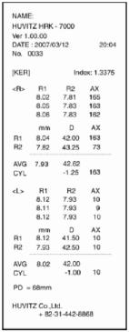

[ Рисунок 20. Пример результата на печати ]

8.2.2. Автоматический режим измерений

При нажатии кнопки AUTO в режиме ручного измерения прибор автоматически перейдет в режим автоматических измерений. При соблюдении условий правильно расположения прибора и глаза, на котором должны проводиться измерения, измерение начнется автоматически без нажатия кнопки измерений.

① Отрегулируйте положение и фокус аналогично процедуре 2 раздела 8.1.1.

② Измерение произойдет автоматически, аналогично процедуре 2 раздела 8.1.2.
③ Напечатайте результаты измерений аналогично процедуре 6 раздела 8.1.1.

- Режим измерений Кривизна роговицы / Степень преломления (Режим K&R).

В этом режиме последовательно производится измерение кривизны роговицы и степени преломления.

  - Проверьте, находится ли экран монитора в режиме измерений.

  - Жмите кнопку MODE для выбора режима измерений K&R, пока в верхнем правом углу экрана не появится надпись “K&R”.

  - Повторите те же последовательные процедуры 2 и 3, что и для измерения степени преломления.

- Ручной режим измерений

① Проведите настройку положения и фокуса аналогично процедуре, описанной в
разделе 8.1.1.

- Измерение

  - Нажмите кнопку измерений.

  - Пока Вы держите кнопку, последовательно будут производиться измерения.

  - По завершении измерения его результат появится на экране монитора.

  - В случае последовательных измерений на экране будет отображаться результат предыдущего измерения.
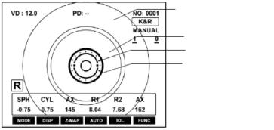

Радужная оболочка

Зрачок Кольцо с делениями

Темное изображение
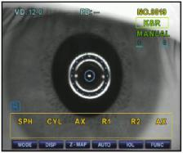

[ Рисунок 21. Экран режима K&R ]

- Выполните те же действия, что и в пунктах 4, 5 секции 8.1.1.
- Распечатайте измеренный результат так же, как в пункте 6 секции 8.1.1.
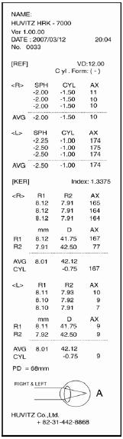

[ Рисунок 22. Пример распечатки ]

- Выбор типа показаний на экране

  - В режиме измерений, включающем измерение рефракционной силы, вы можете в режиме SETUP указать знак астигматической рефракционной силы.

  - Вы можете вывести измеренные данные рефракционной силы на экран в соответствии с величиной VD в режиме измерений, включающем измерение рефракционной силы.

  - В режиме измерений, включающем измерение кривизны роговицы, вы можете в режиме SETUP указать тип вывода данных на экран
(R1/R2/AX→K1/K2/AX→AR/CY/AX).

8.3.2. Режим автоматического измерения

При нажатии клавиши Auto в ручном режиме измерения режим измерения переключится на автоматический.

Как только будет достигнуто хорошее согласование между прибором и обследуемым глазом, измерение начнется автоматически, без нажатия кнопки измерения.

① Добейтесь согласования и сфокусируйтесь, как это описано в процедуре 2 секции 8.1.1.

② Измерение начнется автоматически, как это описано в процедуре 2 секции 8.1.2.

③ Распечатайте измеренные результаты, как это описано в процедуре 6 секции
8.1.1.

8.3.3. Выводимые подсказки

 | Тип | Название | Значение | Действия
 |  |  | Измеренные
 | # | Малая | значения обладают | Повторное
 |  | достоверность | малой | измерение
 |  |  | достоверностью
 | + | Превышение | SPH* превышает
Рефракционные | OUT | диапазона | +22 D
 |  | измерения
измерения
 | - | Превышение | SPH превышает | Невозможно
 |  | диапазона |  | проводить
 | OUT |  | -25 D
 |  | измерения |  | измерения
 | C | Превышение | CYL** превышает
 | OUT | диапазона | ±10 D
 |  | измерения
 |  |  | Измеренные
 | # | Малая | значения обладают | Повторное
 |  | достоверность | малой | измерение
 |  |  | достоверностью
 | + | Превышение | Радиус кривизны
 |  | диапазона
Измерения | OUT |  | превышает 10,2 мм
 |  | измерения
кривизны
 | - | Превышение | Радиус кривизны | Невозможно
 |  | диапазона |  | проводить
 | OUT |  | меньше, чем 5,2 мм
 |  | измерения |  | измерения
 | C | Превышение | Роговичный
 |  | диапазона | астигматизм
 | OUT
 |  | измерения | превышает 15,73 D

- Периферийные кератометрические измерения (Режим KER-P)

Этот режим предназначен для измерений участков вокруг роговицы. Начиная с центральной части роговицы, измерьте кривизну участков вокруг роговицы в направлениях вверх/вниз и влево/вправо. Эти данные требуются для определения эксцентриситета относительно кривизны центральной части роговицы.
ПРИМЕЧАНИЕ

Эксцентриситет позволяет определить, насколько плоским является участок вокруг роговицы по сравнению с центром роговицы. Как правило, роговица человека обладает максимальной кривизной, и чем больше расстояние участка от центра роговицы, тем более плоским он становится. Таким образом, в случае, когда пациенту прописываются линзы лишь с кривизной центрального участка роговицы, такие, как RGP, пациент может ощущать дискомфорт при носке линз. Используя эксцентриситет участка вокруг роговицы, рассчитанный в режиме KER-P, можно выбрать соответствующую линзу, учитывая характеристики пациента.

① Проверьте, появляется ли на экране монитора экран измерения.

- При выборе режима KER-P нажимайте клавишу MODE до тех пор, пока в верхнем правом углу экрана не появится “KER-P”.
- Измерение центрального участка роговицы

  - Измерение начинается от центрального участка роговицы, обозначенного как CENTER в верхнем правом углу экрана. Кривизна, измеренная в центральном участке роговицы, та же самая, что и в режиме KER.

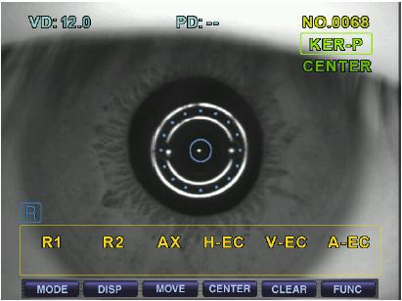

[Рисунок 23. Экран выбора режима KER-P]

Для центрального участка роговицы:

- R1:Радиус кривизны на максимальном меридиане
- R2:Радиус кривизны на минимальном меридиане
− AX: Ось на радиусе кривизны на максимальном меридиане

− H-EC: Эксцентриситет горизонтального направления в глазном яблоке в целом

− V-EC: Эксцентриситет перпендикулярного направления в глазном яблоке в целом
− A-EC: Средний эксцентриситет глазного яблока в целом

- Измерение участка вокруг роговицы Направление участка вокруг роговицы, которое измеряется в настощий
момент, должно отображаться в нижней части экрана режима измерения.

- 4 рамки будут находиться сверху/снизу, слева/справа от темного контура. Каждая рамка указывает текущее положение измерения на участке вокруг роговицы. Если измерение проводится в области роговицы, в которой находится рамка, рамка окрасится; в случае, когда результата нет, рамка будет отображаться как пустая. Рамка, указывающая на область роговицы, где в данный момент будет происходить измерение, будет мигать.

Направление области вокруг роговицы

      - Верхнее (SUP):Кверху от центра роговицы
      - Нижнее (INF):Книзу от центра роговицы
      - Височное (TEM): К виску проверяемого от центра роговицы
      - Назальное (NAS): К носу проверяемого от центра роговицы

- Последовательность измерения прироговичной области

  - Измерение производите в последовательности TEM → SUP → NAS → INF

    - случае, если измерение прироговичной области затрудняется, загорится лампа, задающая направление (светодиод), с тем, чтобы остановить взгляд проверяемого в области темного контура. После того, как проверяющий попросит проверяемого смотреть на лампу, задающую направление, он (она) может провести измерение, настроив фокус темного контура.

Для прироговичной области:

− R1: Радиус кривизны на максимальном меридиане на периферии − R2: Радиус кривизны на минимальном меридиане на периферии − AX: Ось радиуса кривизны на максимальном меридиане на периферии − RM: Средняя кривизна на периферии

− EQ: Разница между диоптрийным и роговичным центром − E: Эксцентриситет периферии

Вы можете изменить настоящее положение измерения нажатием клавиши SEL в режиме KER-P. Если измерение не идет с заданной позиции, а также в случае, когда требуется повторное измерение, или требуется проверка измеренного результата, вы можете изменить текущее положение измерения последовательным нажатием клавиши

SEL.

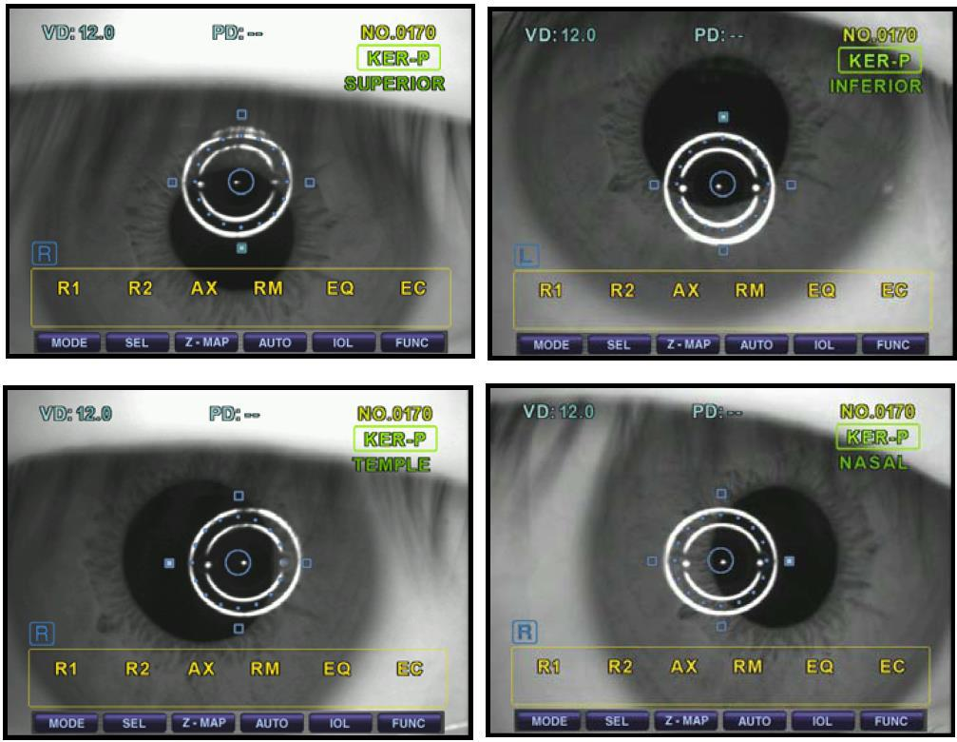

[ Рисунок 24. Экран в режиме KER-P ]

[Рисунок 25. Прилепление контактной линзы]

- Измерение базовой кривой контактных линз (режим CLBS)

Этот режим предназначен для измерения базовой кривой контактных линз (вогнутая поверхность).

① Проверьте, появляется ли на экране монитора экран измерения.
② При выборе режима CLBS нажимайте клавишу MODE до тех пор, пока в верхнем правом углу экрана не появится “CLBS”.
③ Прилепление контактных линз
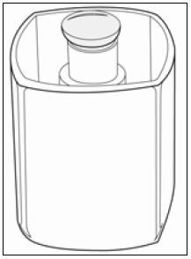
- Поверните линзу поверхностью, которую предстоит измерять, вверх.

- Контактная линза закрепится за счет поверхностного натяжения.

- Следите, чтобы контактная линза не закрепилась в наклонном положении. Убедитесь также, что за линзой не образовалось пузырьков воздуха.

④ Закрепление модельного глаза − Зафиксируйте модельный глаз с контактной линзой,

заталкивая стержень (после того, как убрана бумага с места расположения подбородка). Контактные линзы должны быть направлены в измерительное окно.
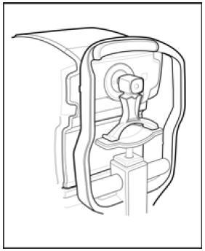
⑤ Настройка положения и фокуса

- Поместите изображение темного контура в центр внешнего кольца, слегка толкая и вращая рабочий рычаг.

- Настройте фокус так, чтобы контур изображения темного контура был виден наиболее отчетливо. Как только фокус будет

настроен, на светлой точке появляется обозначение | [Рисунок 26. Закрепление
круга.
 | модельного глаза]
⑥ Измерение
- Нажмите кнопку измерения.

- До тех пор, пока вы нажимаете кнопку измерения, измерение выполняется последовательно.

- Как только измерение закончится, измеренный результат будет отображен на экране монитора.

ПРИМЕЧАНИЕ

Измеренный результат астигматической оси в базовой кривой (вогнутая поверхность) контактной линзы отличается на 90° от измеренной величины астигматической оси в кривизне роговицы (выпуклая поверхность).
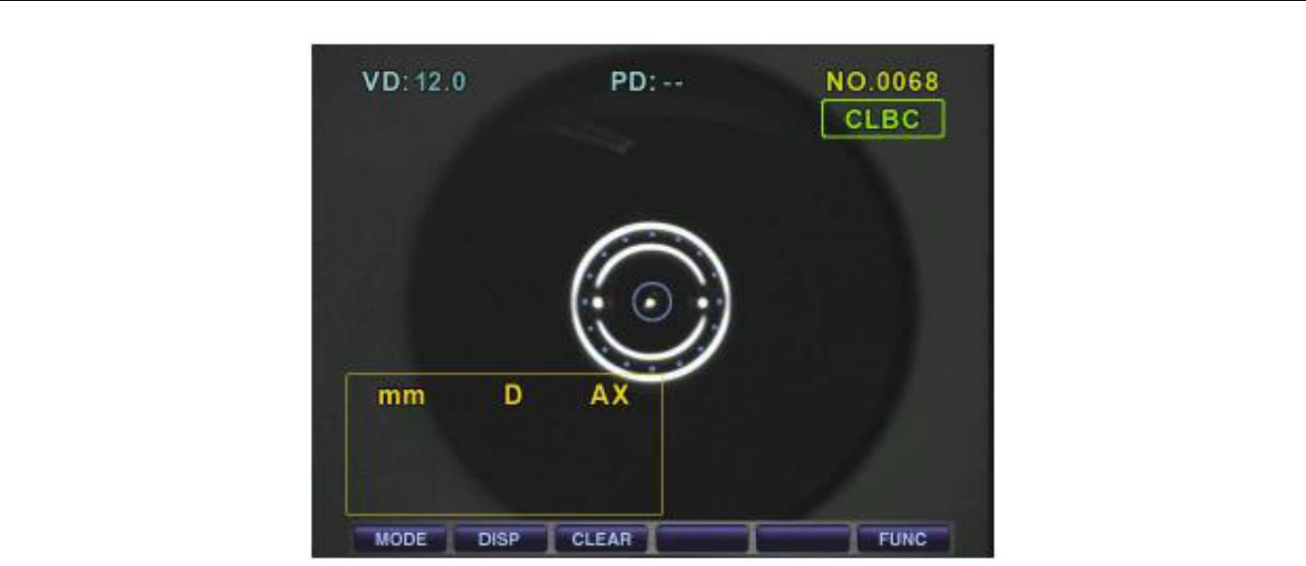

[ Рисунок 27. Экран в режиме CLBS ]

- Печать

− Нажмите клавишу Print.

- Режим измерения на искусственном хрусталике (режим IOL)

  - случаях, когда свет отражается от поверхности искусственного хрусталика, либо проницаемость хрусталика такая же, как у пациентов с катарактой, либо радиус зрачка очень мал, может возникнуть ошибка в измерении величины отражательной способности. В этих случаях проводите измерение, нажав клавишу

IOL.

Если вы столкнулись со серьезным случаем катаракты, измерение и наблюдение проводите в режиме Retro-Illum (см. раздел 8.7).

- Выбор режима REF или K&R

  - Удерживайте клавишу MODE до тех пор, пока в правом верхнем углу экрана не появится “REF” или ”K&R”.

② Произведите настройку группы и сфокусируйтесь, как это описано в процедуре 1, 2 раздела 8.1.1.
- Выбор режима IOL

  - Нажмите клавишу “IOL” (обозначается как “REF-I”, ”K&R-I”).

- Измерение

  - Нажмите клавишу измерения.

  - При удерживании клавиши измерение будет производиться последовательно.
ПРИМЕЧАНИЕ

Децентрация и искажение глаза с искусственным хрусталиком или же глаза сразу после хирургической операции могут вызвать ошибку при измерении величин, как в случае с деформациями радужной оболочки.

- Режим измерения отраженного излучения (режим Retro-ILLUM)

Режим измерения ретро-ILLUM используется в следующих случаях.

  - При проверке кристаллика пациента, имеющего серьезные симптомы катаракты или переносящего ее, или при измерении его отражательной способности.

    - Проверьте степень проницаемости кристаллика, регистрируя форму отражения, полученную при отражении от сетчатки, при изменении интенсивности падающего на глаз света.

    - В случае, когда проницаемость кристаллика мала, можно измерить преломляющую способность глаза на просвет, регистрируя форму отражения от сетчатки.

  - В случае, когда сетчатка повреждена, исследуйте эти повреждения: выясните, однородно ли проникновение света в искусственный кристаллик после хирургической имплантации искусственного хрусталика.

- Настройка группы и фокусировка

① Произведите настройку группы и сфокусируйтесь, как это описано в процедуре 1, 2 раздела 8.1.1.

② При нажатии клавиши ILLUM после того, как была нажата клавиша FUNC при выборе режима Ret-Illum, снизу появится экран [Observe].

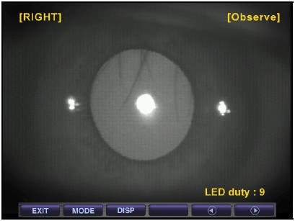

[ Рисунок 28. Окно наблюдения ретро-освещения ]

- Окно наблюдения [Observe]

  - Как только при помощи клавиши Illum будет выбран режим Ret-ILLUM, на экране появится окно [Observe], вместе с развернутым изображением ретро-освещения, отраженного от сетчатки.

  - Наблюдая это изображение ретро-освещения, сделайте вывод о состоянии кристаллика, степени проницаемости роговицы и степени поврежденности роговицы.

Меню пользователя <User Menu>

MEA: При помощи ручки управления вы можете сохранить в памяти зарегистрированное изображение ретро-освещения перед изменением окна.

MODE: Эта клавиша – для переключения окон из [Observe] в [Measure].

DSP: Можно разделить неподвижное окно ретро-освещения, полученное при помощи клавиши измерения, на 2 части и показывать их в увеличении для левого и правого глаза. Выберите изображение, используя клавиши и . При нажатии клавиши SEL выбранное изображение ретро-освещения будет увеличено. При нажатии в меню клавиши Print можно распечатать изображение ретро-освещения. При нажатии в меню клавиши EXIT экран сменится на DIS.

Клавиша : Клавиша для уменьшения интенсивности светодиода Ref на один уровень.

Клавиша : Клавиша для увеличения интенсивности светодиода Ref на один уровень.

Возврат режима измерения: При нажатии в меню клавиши EXIT режим Ret-ILLUM завершается, и измерение переходит в обычный режим.

- Окно измерения [Measure]

  - При нажатии клавиши Mode в окне [Observe] произойдет переход в окно [Measure]. Окно [Measure] предназначено для последовательного измерения преломляющей способности на просвет, астигматизма и астигматического угла и для совместного и одновременного их показа на экране с изображением ретро-освещения.

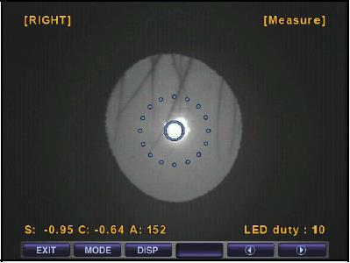

[ Рисунок 29. Измерительное окно ретро-освещения ]

Меню пользователя <User Menu>

MEA: При помощи ручки управления вы можете сохранить в памяти зарегистрированное изображение ретро-освещения перед изменением окна.

MODE: Эта клавиша – для переключения окон из [Measure] в [Observe].

AUTO: Можно разделить неподвижное окно ретро-освещения, полученное при помощи клавиши измерения, на 2 части и показывать их в увеличении для левого и правого глаза. Выберите изображение, используя клавиши и . При нажатии клавиши SEL выбранное изображение ретро-освещения будет увеличено. При нажатии в меню клавиши Print можно распечатать изображение ретро-освещения. При нажатии в меню клавиши EXIT экран сменится на DIS.

Клавиша : Клавиша для уменьшения интенсивности светодиода Ref на один уровень.

Клавиша : Клавиша для увеличения интенсивности светодиода Ref на один уровень.

Возврат режима измерения: При нажатии в меню клавиши EXIT режим Ret-ILLUM завершается, и измерение переходит в обычный режим.

8.7.2. Наблюдение в режиме Retro-Illum

- Настройка яркости светодиода для измерения рефракционной способности.

  - Для того, чтобы подробнее рассмотреть изображение ретро-освещения, измените яркость светодиода для измерения рефракционной способности на один уровень, используя клавиши и .

- Наблюдение изображения ретро-освещения

  - При помощи ручки управления сделайте так, чтобы светодиод для измерения рефракционной способности был с таким углом падения на глаз, чтобы избежать попадания на непрозрачный участок кристаллика. Такой прием эффективен при наблюдении ретро-освещения со светом от светодиода, падающем на участок вокруг зрачка.
ПРИМЕЧАНИЕ

Для защиты глаз пациента старайтесь, чтобы наблюдение длилось не более 30 секунд.

- Фиксация изображения

  - После того, как при помощи ручки управления вы настроили изображение, зафиксируйте изображение, нажав клавишу измерения. Если зафиксированное изображение неудовлетворительно, зафиксируйте его повторно, вернувшись предварительно на предыдущий экран при помощи клавиши EXIT.

- Измерение преломляющей способности и фиксация изображения

  - При нажатии клавиши Mode в окне [Observe] оно заменится на окно [Measure]. Если нажать клавишу Mode еще раз, то вновь вернется окно [Observe]. При помощи ручки управления расположите светлую точку, которая соответствует свету светодиода, так, чтобы свет не попадал на непрозрачный участок зрачка. Зафиксируйте изображение и измеренную величину нажатием клавиши измерения после фокусировки изображения, появившегося на экране. Если зафиксированное изображение неудовлетворительно, зафиксируйте его повторно, вернувшись предварительно на предыдущий экран при помощи клавиши EXIT.

ПРИМЕЧАНИЕ

Непрозрачность кристаллика, вызванная катарактой, может вызвать ошибки при измерении величин, вызывая аберрации за счет децентрирования.

8.7.3. Сохранение

Если вы хотите сохранить зафиксированное изображение в памяти, нажмите клавишу измерения. Вы можете хранить максимум два изображения для каждого глаза. При помощи клавиши EXIT вы можете вернуться к окну [Observe] или [Measure].

8.7.4. Проверка другого глаза

Проверьте другой глаз пациента и сохраните полученные изображения, как это описано выше.

8.7.5. Просмотр сохраненных изображений
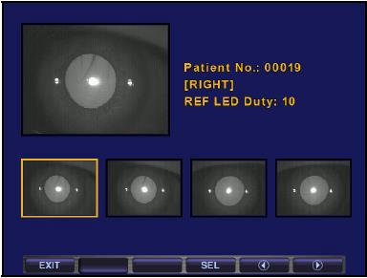

[ Рисунок 30. Окно с сохраненным изображением ]

① Для того, чтобы просмотреть сохраненное изображение ретро-освещения для двух глаз на экране монитора, войдите в режим Display, нажав клавишу DISP.

② Вы можете выбрать любое изображение, находящееся в окне режима Display, используя клавиши и .
③ При помощи клавиши EXIT вы можете из увеличенного окна перейти к окну

Display.
- Если вы нажмете клавишу EXIT в окне Display, вы перейдете в окно [Measure].

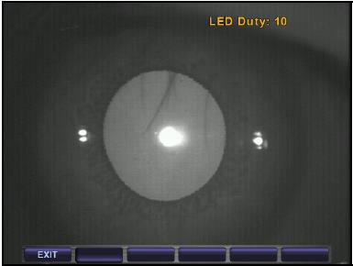

[ Рисунок 31. Окно с сохраненным изображением (увеличенное) ]

8.7.6. Возвращение в режим измерения

При нажатии клавиши EXIT в окне [Measure] или [Observe] вы можете вернуться в режимы измерения [REF], [KER], [K&R], [KER-P] или [CLBC].

- Другие режимы

- Режим карты резкости (режим Z-MAP)

Карта Цернике говорит о распределении преломляющей способности по области зрачка. Основываясь на волновом фронте от глаза с нормальной преломляющей способностью, Z-MAP изображается в виде топографической карты, где подъемы соответствуют степени нарушений (аберрации) волнового фронта от близорукости или дальнозоркости. Z-MAP предназначена для измерения преломляющей способности в режимах REF или K&R, вызывается нажатием клавиши Z-MAP.

9.1.1. Элементы окна
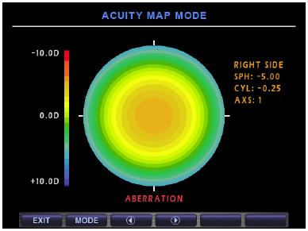

[ Рисунок 32. Окно Z-MAP (Аберрация) ]

Шкала на левой части окна представляет величину аберрации волнового фронта, и на основе этой цветовой таблицы рисуется карта. Максимальное и минимальное значения аберрации регистрируемого волнового фронта указаны в единицах микрометра (um). Аберрация волнового фронта для глаза с нормальной преломляющей способностью составляет 0. Чем больше близорукость или дальнозоркость, тем большее значение аберрация волнового фронта будет получено (знака «+» или «-» соответственно).

В соответствии с цветовой шкалой, приведенной на карте, карта в центре окна прорисовывается в соответствии с аберрацией (преломляющей способностью) волнового фронта в области зрачка. Участки, соответствующие преломляющей способности нормального глаза, обозначены зеленым, соответствующие преломляющей способности глаза с дальнозоркостью – синим, соответствующие преломляющей способности глаза с близорукостью – красным. Чем более значительна аномалия, тем насыщеннее цвет. В случаях, когда присутствует астигматизм, топография преломляющей способности будет овальной с осями овала, совпадающими с астигматическими осями.
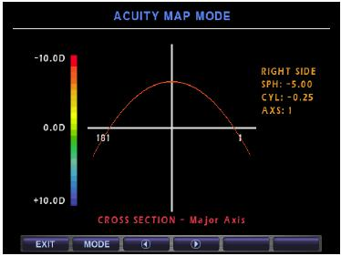

[ Рисунок 33. Окно Z-MAP (сечение) ]

Используя клавиши и , вы можете рассматривать сечения топограммы.

Подписи к карте, расположенные на правой стороне окна.
− Side : Правая или левая
  - Sph: Сферическая аберрация
  - Cyl: Цилиндрическая аберрация
  - Axs: Ось цилиндра
  - RMS: Величина аберрации волнового фронта (среднеквадратичная)

  - Max: Максимальная аберрация волнового фронта (мкм)
  - Min: Минимальная аберрация волнового фронта (мкм)

- Изменение окна

При изменении положения измерения влево или вправо при помощи ручки управления карта будет изменяться по мере изменения полученных результатов в направлении измерения.
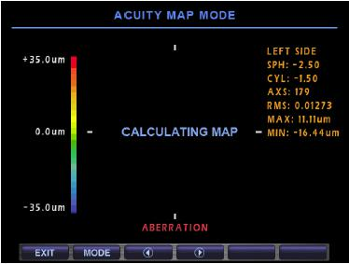

[ Рисунок 34. Изменение окна Z-MAP ]

Когда карта рисуется в первый раз, в течение времени, которое уходит на расчет карты, на экране будет сообщение “Calculating map”.

При активации элемента карты в настройках карта Цернике будет располагаться в правом нижнем углу в окне измерения REF и KNR режиме.
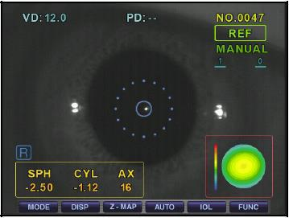

[ Рисунок 35. Окно Z-MAP ]

- Измерение радиуса роговицы (режим SIZE)

Этот режим предназначен для измерения радиуса роговицы.
- Просмотрите окно измерения на экране монитора.

② Настройте положение и фокус так, чтобы изображение измеряемого глаза было отчетливым.

③ Нажмите клавишу SIZE после нажатия клавиши FUNC, при помощи которой был выбран режим измерения SIZE.
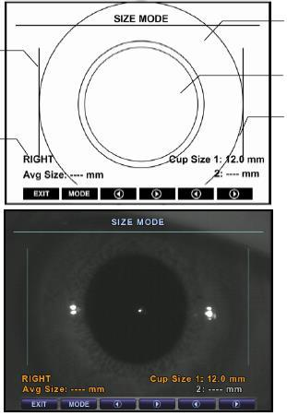

 | Радужная
Перпендикулярная | оболочка
полоска | Зрачок
 | Граница
Правый | роговицы
глаз

[ Рисунок 36. Окно режима SIZE ]

- Настройка положения измерения и фокуса

  - Попросите пациента смотреть на фиксированный внутренний объект.

  - При помощи ручки управления настройте положение так, чтобы зрачок находился между двумя перпендикулярными полосками.

  - Настройте фокус так, чтобы край роговицы был отчетливо виден.
ПРИМЕЧАНИЕ

При фокусировке на радужной оболочки нельзя точно измерить радиус зрачка.

- Измерение

  - При нажатии клавиши измерение изображение на экране остановится.

  - Клавиши и в центре предназначены для установки движения левой полоски, а клавиши и с правой стороны – для правой полоски.

  - Передвиньте нужную вам полоску при помощи клавиши .

  - Измеренная величина будет отображена на экране монитора.
  - Измеренные величины сохраняются при помощи клавиши измерение.

  - Измеренное значение должно быть введено за “1” в правом нижнем углу экрана. Оно также должно быть введено за “AVG” в левом нижнем углу экрана.

  - При помощи клавиши MODE происходит попеременное переключение между измерениями “1” и ”2”. Если же, к примеру, в измерении “1” была ошибка, вы потом можете вновь выбрать “1”.

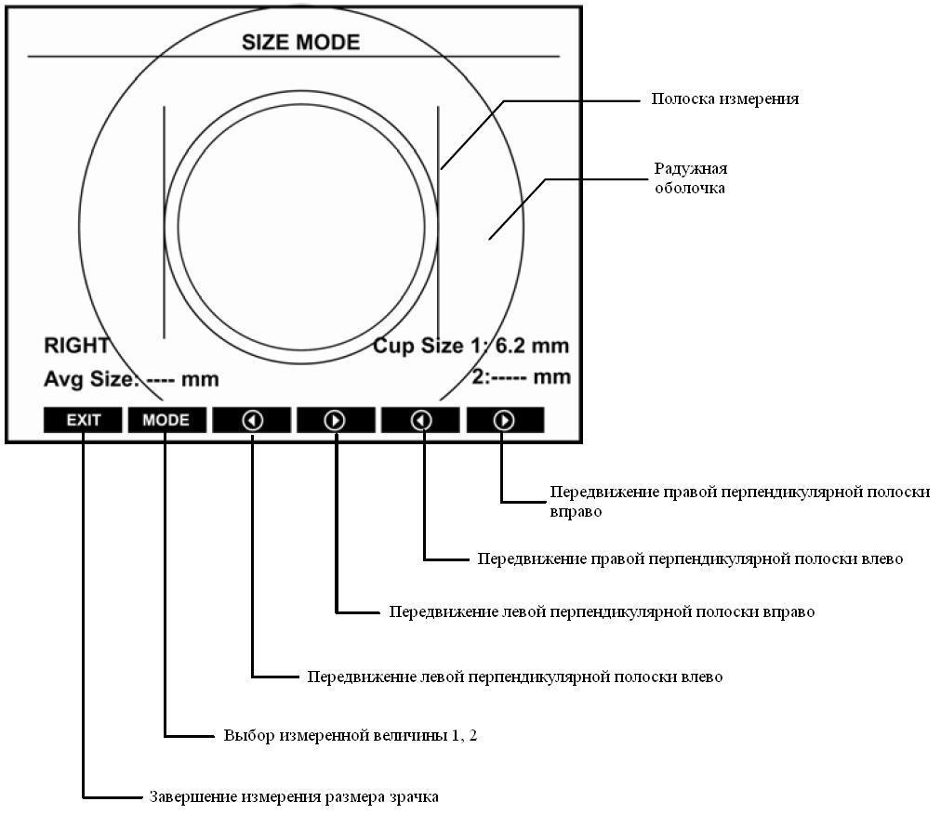

[ Рисунок 37. Окно измерения в режиме SIZE ]

- Повторение измерения

  - Повторяйте измерение требуемой величины столько раз, сколько это потребуется. Повторите процедуры 2-4 при повторном проведении измерения.

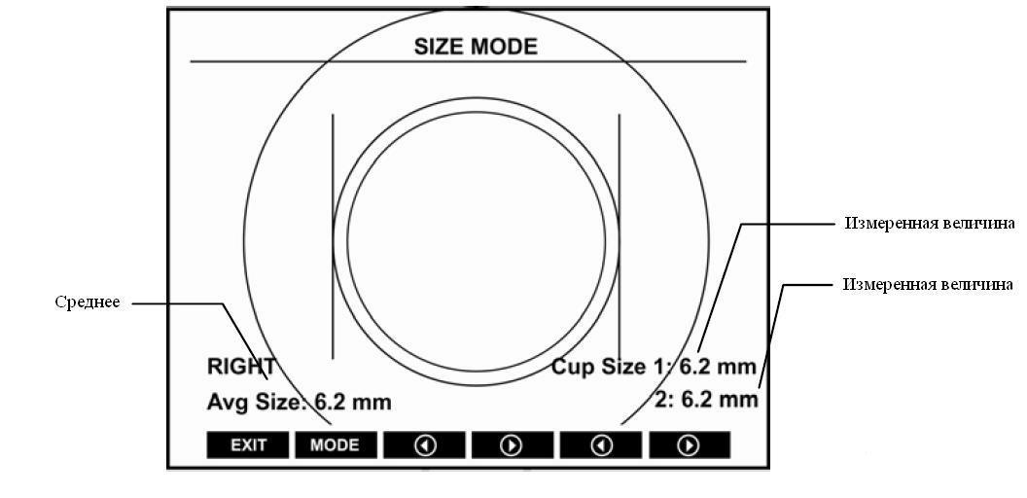

[ Рисунок 38. Окно при повторном измерении в режиме измерения SIZE ]

- Измерение другого глаза

  - Так же проведите измерение другого глаза, удерживая ручку управления и толкая платформу в противоположном направлении.

- Печать результатов измерения

  - Результат измерения радиуса роговицы будет распечатан на встроенном принтере как элемент “[CORNEAL SIZE]”.

- Режим отображения (режим DISPLAY)

Этот режим выводит измеренные результаты (максимум – 10 единиц данных), сохраненные в памяти. При нажатии клавиши режима отображения в режиме измерения происходит переход к режиму отображения. Для того, чтобы вернуться в режим измерения, нажмите клавишу EXIT.
ПРИМЕЧАНИЕ

  - В K/R режиме страница меняется при нажатии клавиш REF или KER.

  - При нажатии клавиши печати хранящиеся в памяти полученные результаты будут распечатаны через встроенный принтер и полностью удаляются перед следующим измерением.

- Полученные данные рефрактометрии

    - Показываются последние измеренные результаты (максимум – 10 единиц данных по преломляющей способности для левого и правого глаза). При нажатии клавиши CLEAR сохраненные данные удаляются.
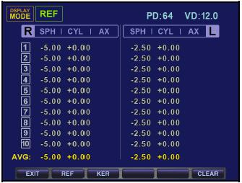

[ Рисунок 39. Полученные данные рефрактометрии ]

- Полученные данные кератометрии

  - Показываются последние измеренные результаты (максимум – 10 единиц данных по преломляющей способности для левого и правого глаза). При нажатии клавиши CLEAR сохраненные данные удаляются.
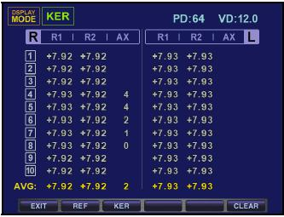

[ Рисунок 40. Полученные данные кератометрии ]

- Режим пользовательских установок (Режим User SETUP)

Этот режим предназначен для установок, касающихся измерения, распечатки и т.д. Для того, чтобы войти в режим SETUP, удерживайте клавишу MODE в течение 2-3 секунд.

- Измерение рефракции/роговицы

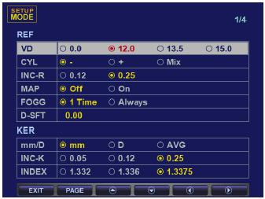

[ Рисунок 41. Информация режима установки (страница 1) ]

[Как изменять страницу]
При нажатии клавиши PAGE происходит переход к следующей странице.

[Как изменять позицию] Выберите нужную позицию при помощи клавиш или .

[Как изменять значение] Значение изменяется при нажатии клавиш или . Выбранное значение подсвечивается желтым.

ПРИМЕЧАНИЕ

Некоторые значения удобнее изменять по-другому. Изменять установки можно под пояснениями к позициям.

[Как входить в режим измерения]

При нажатии клавиши EXIT появится окно, подобное приведенному ниже. Cancel: Если вам требуется вновь вернуться в режим установки.

Save&Exit: Если вам требуется сохранить значение и вернуться в режим измерения. Exit without saving: Если вам требуется вернуться в режим измерения без сохранения. После того, как при помощи клавиш и вы выбрали требуемую позицию, нажмите клавишу SEL.

[Значение позиции]: страница 1/4
VD | Роговичное расстояние между вершинами
CYL | Тип обозначения астигматизма
INC-R | Единица обозначения SPH и CYL
MAP | Окно Z-MAP появится в окне измерения режима REF
mm/D | Тип обозначения измерения роговицы
mm | R1.......... | Радиус кривизны на максимальном меридиане
 | R2.......... | Радиус кривизны на минимальном меридиане
 | AX.......... | Ось на радиусе кривизны на максимальном меридиане
D | K1.......... | Преломляющая способность на минимальном меридиане
 | K2.......... | Преломляющая способность на максимальном меридиане
 | AX.......... | Ось на минимальном меридиане
AVG | AR.......... | Средний радиус кривизны
 | CY.......... | Роговичный астигматизм
 | AX.......... | Ось роговичного астигматизма
INC-K | Увеличение преломляющей способности роговицы и астигматизм
INDEX | Эквивалентный показатель преломления роговицы

- Порядковый номер, дата и время, тип вывода
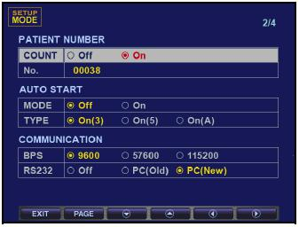

[ Рисунок 42. Информация режима установки (страница 2) ]

[Значение позиции]: страница 2/4

[COUNT] Определите, использовать или нет порядковый номер

[NO.] Установка порядкового номера: всякий раз при нажатии клавиш или порядковый номер будет изменяться на единицу.

AUTO START Установите режим AUTO START (автоматического запуска) в положение “ON” (включите) или ”OFF” (отключите).

[MODE] При помощи клавиш или установите режим в положение “ON” (включите) или ”OFF” (отключите).

[TYPE] Предназначен для последовательных измерений в режиме автозапуска (только 3 раза).

COMMUNICATION: Установка соединения с другими приборами.

[BPS] Выбор скорости передачи данных (9600, 57600 и 112500 бит/с).

[RS232] Установка метода передачи (метод и тип другого прибора).
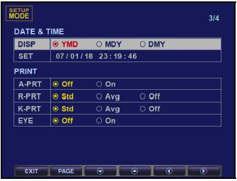

[ Рисунок 43. Информация режима установки (страница 3) ]

[Значение позиции]: страница 3/4

DATE&TIME Дата и время

[DISP] Установка вида последовательности год/месяц/день YMD: год/месяц/день

MDY: месяц/день/год
DMY: день/месяц/год

[SET] После того, как вы выбрали позицию при помощи клавиш и , вы можете изменить ее значение при помощи клавиш и .

PRINT Установки печати

[A-PRT] Служит для последовательного автоматического распечатывания полученных данных по завершении измерения для левого и правого глаза в режиме автозапуска.

[R-PRT] | Вывод | полученных данных по рефрактометрии |  |  |  |  | через встроенный
принтер.
 | STD: | будут | распечатаны | полученные | данные | и | среднее | значение
(максимум – |  | 10 раз).
 | AVE: Будут распечатаны только средние значения.
 | OFF: Печати происходить не будет.
[K-PRT] | Вывод полученных данных по кератометрии через встроенный принтер.
 | STD: | будут | распечатаны | полученные | данные | и | среднее | значение
(максимум – |  | 10 раз).
 | AVE: Будут распечатаны только средние значения.
 | OFF: Печати происходить не будет.
[EYE] | ON: Будут распечатаны изображения глаза и рефракции в соответствии с
 |  | полученными данными по рефрактометрии.
 | OFF: Печати происходить не будет.

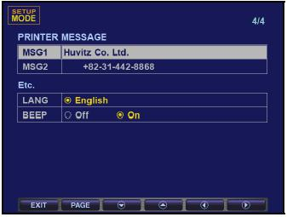

[ Рисунок 44. Информация режима установки (страница 4) ]

[Значение позиции]: страница 4/4

PRINTER MESSAGE Введите полученные данные и сообщение, которое будет распечатано на принтере, при помощи функции вывода сообщения на принтере. Он может распечатывать 26 знаков в 2 строки.

[MSG1] Ввод знака для первой строки

[MSG2] Ввод знака для второй строки − Ввод знака

При нажатии клавиш или появится список знаков. Выбрав строку при помощи клавиш и , введите ее, нажав клавишу SEL (знак выбирается клавишами и ).

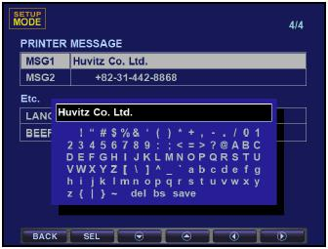

[ Рисунок 45. Ввод знака ]

ETC Другая установка

[LANG] Вы можете выбирать знаки (буквы и другие знаки), расположенные на экране, из нескольких поддерживаемых языков. Вы можете выбирать из английского, китайского, испанского, немецкого и французского языков.

[BEEP] Установка звукового сигнала

- Режим экономии энергии

Режим экономии энергии включается в случае, когда вы не работаете на приборе в течение 5 минут. При нажатии любой клавиши прибор вернется в режим измерения.

- Самостоятельная диагностика и техническое обслуживание

10.1. Перед тем, как вызвать службу ремонта

При возникновении отклонений или неполадок в работе прибора выводится предупреждающий знак. В этом случае произведите действия, описанные ниже.

Если, несмотря на нижеописанные меры, прибор не вернулся в нормальное рабочее состояние, отключите прибор от питания и свяжитесь с агентом, у которого вы его приобрели.

- При включенном питании

Сообщение | Причина | Способ устранения
Motor Error |  | Повторно включите
EEPROM Error |  | питание через 10 секунд
EEPROM Data Error | Внутренние неполадки в | после выключения. Если
System Error |  | сообщение появляется
 | приборе
 |  | опять, свяжитесь с нашими
Clock Error |  | торговыми
 |  | представителями.
INVALID SETUP DATA – | Отклонение от нормы во | Свяжитесь с нашими
 | внутренних данных по | торговыми
REF
 | рефрактометрии | представителями.
INVALID SETUP DATA - | Отклонение от нормы во | Свяжитесь с нашими
 | внутренних данных по | торговыми
KER
 | кератометрии | представителями.

- Сообщения во время измерения

Сообщение | Причина | Способ устранения
 | См. стр. 15 | См. стр. 15
TRY AGAIN | Загрязнено стекло
 | объектива в измерительном | Прочистьте стекло
 | окне
 | Сфера глаза пациента
 | превышает +22 D | Невозможно проводить
 | Радиус кривизны глаза
 |  | измерения
+ OUT | пациента превышает 10,2
 | мм
 | В измерительном окне | Прочистьте стекло
 | загрязнена линза объектива
 | Сфера глаза пациента
 | превышает -22 D | Невозможно проводить
 | Радиус кривизны глаза | измерения
- OUT | пациента меньше 5,0 мм
 | Загрязнено стекло
 | объектива в измерительном | Прочистьте стекло
 | окне
 | Астигматизм глаза
 | пациента превышает 10 D | Невозможно проводить
 | Роговичный астигматизм
 |  | измерения
С OUT | глаза пациента превышает
 | 15 D
 | В измерительном окне | Прочистьте стекло
 | загрязнена линза объектива

- Сообщение при печати

Сообщение | Причина | Способ устранения
 | Нет бумаги для печати или | Вставьте бумагу для печати
CHECK PAPER | рычаг находится не в | или переведите рычаг в
 | закрытом положении | закрытое положение

10.2. Замена

10.2.1. Бумага для принтера

Как только на бумаге покажется красная полоса, сразу замените бумагу для принтера.

- Откройте крышку принтера.

② Отрежьте бумагу, вставленную в принтер, и выньте ее. Достаньте из принтера рулон бумаги вместе с цилиндром и выньте вращающийся цилиндр из рулона бумаги. ③ Вставьте вращающийся цилиндр в новый рулон.
- Поместите рулон с цилиндром в принтер.

⑤ Зафиксируйте бумагу в принтере. Теперь отрегулируйте длину бумаги так, чтобы она могла выходить из отверстия принтера для бумаги, находящимся на крышке принтера.

⑥ Закройте крышку принтера после того, как край бумаги вставлен в отверстие в крышке принтера.
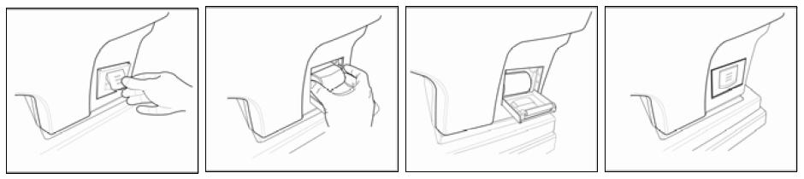

[Рисунок 46. | [Рисунок 47. | [Рисунок 48. | [Рисунок 49.
Открытие крышки] | Замена бумаги] | Фиксация бумаги] | Закрытие крышки]

10.2.2. Бумага для упора подбородка

- Выньте две шпильки из упора подбородка.

② Вставьте шпильки в отверстия бумаги для упора подбородка. Вы можете поместить сверху 50 листов.
- Вставьте шпильки в соответствующие отверстия в упоре подбородка.

10.2.3. Замена предохранителя

① Отключите питание и осторожно двумя руками выньте CR-7000.
- Отсоедините шнур питания.
③ Выньте держатель предохранителя из входа для питания.
- Замените предохранители.
- Вставьте держатель предохранителя.
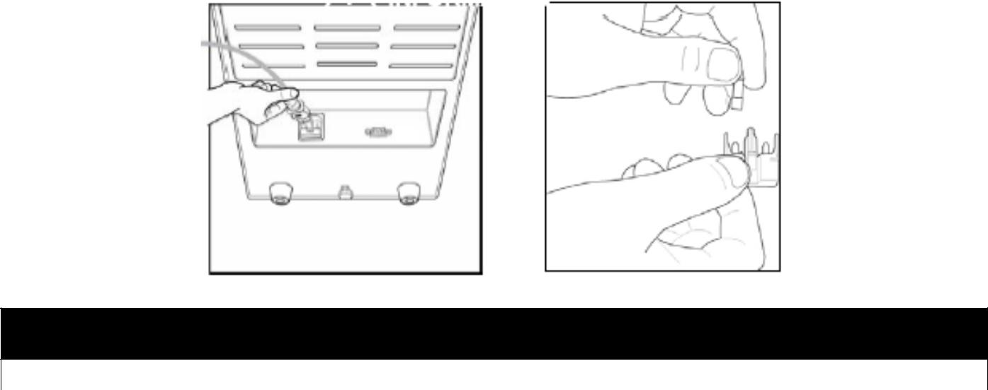

Для автореф/кератометра HRK-7000 используйте предохранители 250 В, T3.15AL.

10.3. Очистка прибора

① Прибор должен эксплуатироваться в чистом состоянии. Не используйте такие растворы, как сильнолетучие вещества, растворители, бензол и пр.

② Слегка смочите мягкую ткань мыльной водой и отожмите ее. Затем протрите каждую часть прибора.

③ При протирке стеклянных участков или линз удалите пыль с этих поверхностей, используя «грушу» и сухую ткань.

10.4. При смене места размещения прибора

① Отключите питание на корпусе прибора.
- Отсоедините шнур питания.
- Затяните зажимной болт, вращая его по часовой стрелке.

④ Передвигайте прибор, поддерживая его снизу за корпус, чтобы сохранить горизонтальное положение.

10.5. Утилизация
ПРИМЕЧАНИЕ

- При утилизации инструментов, дополнительных элементов и компонентов следуйте местным правилам и планам по вторичному использованию, касающимся утилизации и вторичного использования инструментов или компонентов прибора. В частности, литиевые аккумуляторы могут привести к загрязнению окружающей среды, если они или прибор, содержащий их, оставлены без присмотра на долгое время.

При утилизации тары рассортируйте ее по материалам и следуйте местным правилам и планам по рециркуляции.

- Информация по обслуживанию

Ремонт: Если неполадку не удалось устранить методами, изложенными в главе 10, свяжитесь с агентом Huvitz, предоставив информацию по следующим пунктам.

- Название модели: HRK-7000

- Серийный номер: Серийный номер состоит из 8 цифр и букв и находится на табличке с заводской маркой.

- Объяснение неполадки: Описание в деталях.

Поставка элементов, необходимых для ремонта:

- Срок, в течение которого сохраняются детали, необходимые для ремонта прибора, составляет восемь лет после прекращения выпуска.

Детали, ремонт которых должен производиться квалифицированным персоналом по ремонтному обслуживанию:

- Детали, перечисленные ниже, по своим характеристикам могут изнашиваться, или же их качество может снижаться от длительного использования. Пользователю не следует производить их замену самостоятельно. Если эти детали достаточно сильно изношены или испортились от длительного использования, для замены свяжитесь с агентом Huvitz.

- Резервная батарея.

ОСТОРОЖНО
Поскольку данный прибор использует литиевые аккумуляторы, нельзя неосмотрительно оставлять его и литиевый аккумулятор на длительный период без присмотра, так как это может привести к загрязнению окружающей среды. Свяжитесь с профессиональной компанией по утилизации отходов.

1 ~ 180° (в единицах 1°)
-, +, MIX
10 ~ 85 мм
∅2.0 мм
5.0 ~ 10.2 мм (в единицах 0.01 мм)
33.00 ~ 67.50 (в случае, если эквивалентный показатель преломления роговицы составляет
1.3375, 0.05/0.12/0.25 D)
0.0 ~ -15.00 D (Шаги увеличения:
0.05/0.12/0.25 D)
1 ~ 180° (в единицах 1°)
2.0 ~ 14.0 мм (в единицах 0.1 мм)

0.0, 12, 13.5, 15.0
-25.00 ~ +22.00 D (в случае, когда
VD=12 мм)
0.00 ~ ±10.00 D (в единицах 0.12/0.25 D)

12. Технические характеристики
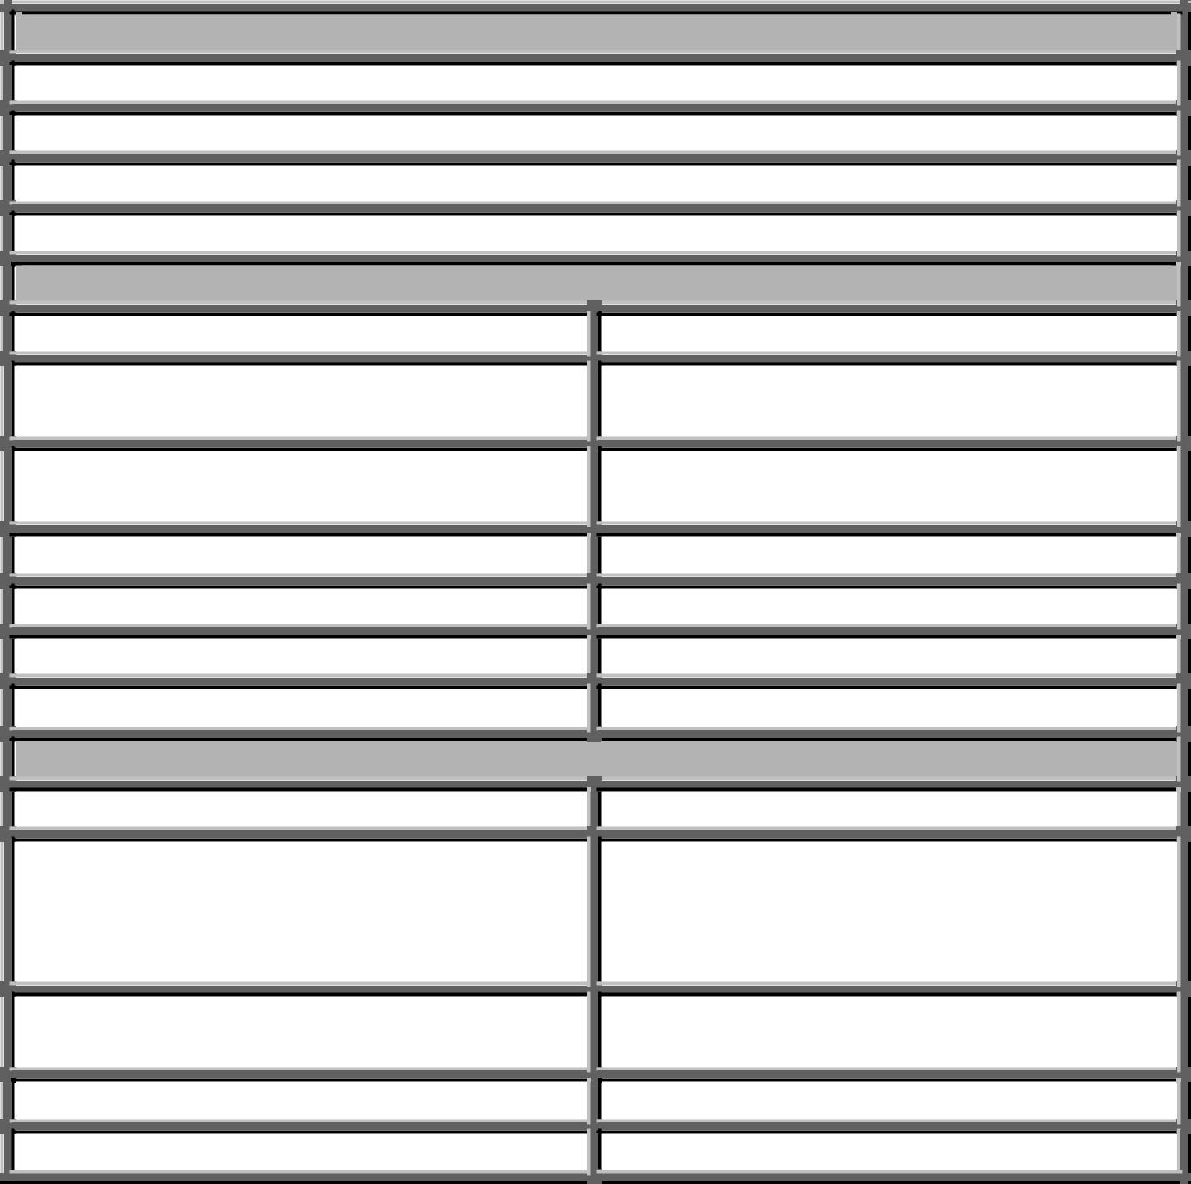

Режим измерения

Непрерывная кератометрия и рефрактометрия (режим K/R)

Рефрактометрия (режим REF), кератометрия (режим KER)

Периферическая кератометрия (режим KER-P)

Базовая кривая контактных линз (режим CLBS)

Рефрактометрия

Межвершинное расстояние (VD)

Сферические аберрации (SPH)

Цилиндрические аберрации (CYL)

Ось цилиндра (AX)

Форма цилиндра

Расстояние между зрачками (PD)

Минимальный диаметр зрачка

Кератометрия

Радиус кривизны

Преломляющая способность роговицы

Роговичный астигматизм

Ось

Диаметр роговицы

Хранение данных

Данные по 10-тикратному измерению каждого глаза

Характеристика комплектующих

 | Встроенный принтер | Построчный принтер тепловой
 |  | печати
 |  | При отсутствии измерений в течение
 | Режим экономии энергии | 5 минут питание отключается.
 |  | Включается обратно при нажатии
 |  | любой клавиши.
 | Монитор | TFT LCD цветной монитор, 6.5”
 | Питание | Переменный ток 100 ~ 240 В, 50/60
 |  | Гц
 | Ток | 1А

- Вспомогательное оборудование
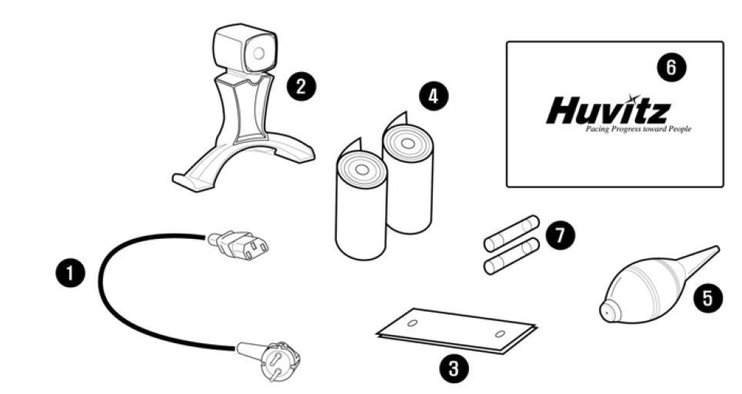

 | [ Рисунок 50. Вспомогательное оборудование ]
1. | Шнур питания (пер. ток 220 В/60 Гц) | 1 | штука
2. | Модельный глаз (Sph -5.0 D ~ 5.5 D) | 1 | штука
3. | Бумага под подбородок (100 листов) | 1 | пачка
4. | Бумага для принтера | 2 | рулона
5. | Груша | 1 | штука
6. | Ткань от пыли | 1 | кусок
7. | Предохранитель (250 В/3.15 А) | 2 | штуки

